БРОНХОАЛЬВЕОЛЯРНЫЙ ЛАВАЖ (БАЛ). ДИАГНОСТИЧЕСКОЕ ЗНАЧЕНИЕ МЕТОДА
Соколова И.С., Фурманчук А.С., Питецкая Н.И.
Харьковский национальный медицинский университет

Цель: определение значения использования метода БАЛ в пульмонологии.
Методы: изучение научной специализированной литературы.
В последние годы находит широкое распространение микроскопическое исследование жидкости, полученной при смыве (от англ. lavage – смыв) изотоническим раствором стенок субсегментарных бронхов, –бронхо-альвеолярной лаважной жидкости (БАЛЖ), которую аспирируют тем же бронхофиброскопом, которым проводилась инстилляция раствора. БАЛ проводится под местной анастезией, путем введения через носовые дыхательные пути (и, реже, через рот) эндоскопа и специальных растворов. Самостоятельное дыхание пациента при этом не нарушается.
Лаваж производится натощак, как минимум по истечении 21 часа после последнего приема пищи.

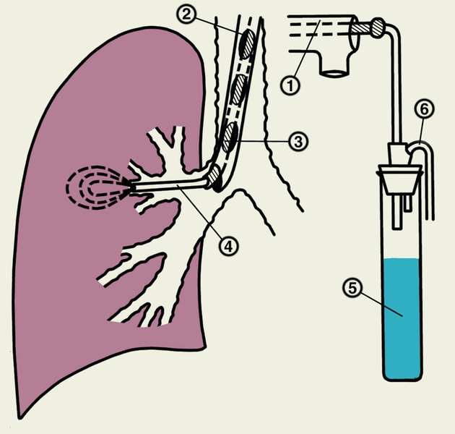 | Схема проведения бронхоальвеолярного лаважа с использованием жесткого бронхоскопа:  1 – корпус бронхоскопа;  2 – тубус бронхоскопа, введенный в правый главный бронх;  3 – направитель;  4 – рентгеновский катетер, установленный в устье переднего сегментарного бронха;  5 – пробирка для сбора бронхоальвеолярного смыва;, соединенная с трубкой (6) с электроотсосом для вакуум аспирации.  Стрелками показано направление тока промывной жидкости.

Нормальный клеточный состав БАЛЖ у некурящих на 100-300 мл жидкости представлен преимущественно альвеолярными макрофагами (до 90%), палочкоядерными лейкоцитами (1–2%), лимфоцитами (7–12%), а также клетками эпителия бронхов (1–5%). По изменениям клеточного состава БАЛЖ, активности альвеолярных макрофагов, ряда других иммунологических и биохимических показателей делаются важные диагностические заключения. Например, при таком часто встречающемся диффузном поражении легких, как саркоидоз, в БАЛЖ преобладают лимфоциты над нейтрофилами; обнаружение грибов, пневмоцист позволяет диагностировать редкие варианты бронхолегочной инфекции.
Одна из наиболее серьезных дифференциально-диагностических проблем – диагностика идиопатического фиброзирующего альвеолита. При решении этой задачи цитологическое исследование БАЛЖ позволяет исключить другие интерстициальные заболевания легких. Так, повышение доли нейтрофилов и эозинофилов в БАЛЖ не противоречит диагнозу идиопатического альвеолита. Значительное повышение числа лимфоцитов не характерно для этого заболевания, в этих случаях следует задуматься об экзогенном аллергическом альвеолите или других лекарственных или профессиональных альвеолитах.

